Тема «Внутренние силы Земли. Землетрясения», 5 класс

Продолжить предложенный текст. Самостоятельная работа.

І. Закончите предложение.
1.Место на глубине, где образуются разрыв и смещение горных пород, называется _______________
2.Место на земной поверхности, находящееся над очагом землетрясения, называется ______________
3.Прибор, записывающий малейшие сотрясения земной коры, называется ______
2.Что обозначено на рисунке цифрами 1, 2 3.Что на рисунке обозначено цифрами 3, 4
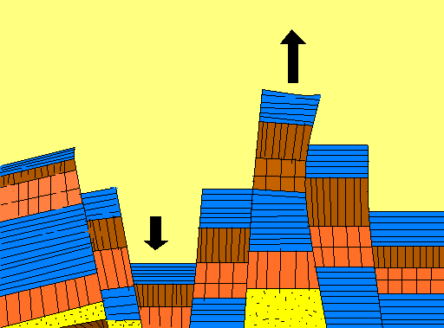
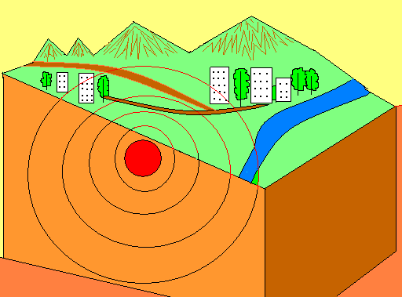
1
3

2
4

